Отчёт по заданию 6 «Построение онтологии предметной области»

Выполнил студент 4 курса 7.1 группы Путин Павел

Вариант 11: построение онтологии предметной области «Разработка информационных систем»

Для выполнения работы использовалась программа Protégé версии 3.5.

1. Классы
2. Определены следующие классы и их слоты:

|  |  |  |  |
| --- | --- | --- | --- |
| **Название:** | Выполнение проекта | | |
| **Роль:** | Конкретный | | |
| **Пояснение:** | Процесс выполнения проекта по созданию информационной системы | | |
| **Слоты** | | | |
| **Имя** | **Мощность** | **Тип** | **Ограничения** |
| заказчик проекта | Обязательное, единственное | Заказчик |  |
| исполнитель проекта | Обязательное, единственное | Исполнитель |  |
| перечень претензий | Множественное | Претензия заказчика |  |
| проект | Обязательное, единственное | Проект |  |

|  |  |  |  |
| --- | --- | --- | --- |
| **Название:** | Компания | | |
| **Роль:** | Абстрактный | | |
| **Пояснение:** | Юридическое лицо | | |
| **Слоты** | | | |
| **Имя** | **Мощность** | **Тип** | **Ограничения** |
| название компании | Единственное | Строка |  |

|  |  |
| --- | --- |
| **Название:** | Заказчик (AKO Компания) |
| **Роль:** | Конкретный |
| **Пояснение:** | Компания, которая хочет заказать выполнение проекта |

|  |  |  |  |
| --- | --- | --- | --- |
| **Название:** | Исполнитель (AKO Компания) | | |
| **Роль:** | Конкретный | | |
| **Пояснение:** | Компания, готовая выполнить проект | | |
| **Слоты** | | | |
| **Имя** | **Мощность** | **Тип** | **Ограничения** |
| команда разработчиков | Обязательное, множественное | Член команды разработки |  |

|  |  |  |  |
| --- | --- | --- | --- |
| **Название** | Модель ЖЦ | | |
| **Роль** | Конкретный | | |
| **Пояснение** | Подход к построению процесса выполнения проекта | | |
| **Слоты** | | | |
| **Имя** | **Мощность** | **Тип** | **Ограничения** |
| количество поставок | Обязательное, единственное | Строка |  |
| название модели | Обязательное, единственное | Строка |  |
| цель модели | Обязательное, единственное | Строка |  |

|  |  |  |  |
| --- | --- | --- | --- |
| **Название** | Претензия заказчика | | |
| **Роль** | Конкретный | | |
| **Пояснение** | Краткое описание претензии заказчика к текущему состоянию билда | | |
| **Слоты** | | | |
| **Имя** | **Мощность** | **Тип** | **Ограничения** |
| выполнение проекта | Обязательное, единственное | Выполнение проекта |  |
| заказчик проекта | Обязательное, единственное | Заказчик |  |
| исполнитель проекта | Обязательное, единственное | Исполнитель |  |
| описание претензий | Обязательное, единственное | Строка |  |

|  |  |  |  |
| --- | --- | --- | --- |
| **Название** | Проект | | |
| **Роль** | Конкретный | | |
| **Пояснение** | Деятельность, направленная на создание некоторой информационной системы | | |
| **Слоты** | | | |
| **Имя** | **Мощность** | **Тип** | **Ограничения** |
| бюджет (тыс. рублей) | Обязательное, единственное | Число с плавающей точкой | Минимальное значение = 0,0 |
| заказчик проекта | Обязательное, единственное | Заказчик |  |
| название проекта | Обязательное, единственное | Строка |  |
| сроки (месяцев) | Обязательное, единственное | Целое число | Минимальное значение = 1 |

|  |  |  |  |
| --- | --- | --- | --- |
| **Название** | Член команды разработки | | |
| **Роль** | Абстрактный | | |
| **Пояснение** | Сотрудник компании-исполнителя | | |
| **Слоты** | | | |
| **Имя** | **Мощность** | **Тип** | **Ограничения** |
| зарплата (руб) | Обязательное, единственное | Число с плавающей точкой | Минимальное значение = 0,0 |
| опыт работы (полных лет) | Обязательное, единственное | Целое число | Минимальное значение = 0 |
| ФИО | Обязательное, единственное | Строка |  |

|  |  |
| --- | --- |
| **Название** | Аналитик (AKO Член команды разработки) |
| **Роль** | Конкретный |
| **Пояснение** | Человек, ответственный за анализ предметной области проекта и составление требований |

|  |  |
| --- | --- |
| **Название** | Менеджер (AKO Член команды разработки) |
| **Роль** | Конкретный |
| **Пояснение** | Человек, ответственный за контроль выполнения проекта и координацию работы членов команды |

|  |  |
| --- | --- |
| **Название** | Программист (AKO Член команды разработки) |
| **Роль** | Конкретный |
| **Пояснение** | Человек, ответственный за разработку продукта |

|  |  |
| --- | --- |
| **Название** | Тестировщик (AKO Член команды разработки) |
| **Роль** | Конкретный |
| **Пояснение** | Человек, ответственный за обеспечение контроля качества продукта |

|  |  |  |  |
| --- | --- | --- | --- |
| **Название** | Этап | | |
| **Роль** | Конкретный | | |
| **Пояснение** | Определённый период в модели ЖЦ | | |
| **Слоты** | | | |
| **Имя** | **Мощность** | **Тип** | **Ограничения** |
| зависит от других этапов | Множественное | Этап |  |
| название этапа | Обязательное, единственное | Строка |  |
| относится к модели ЖЦ | Обязательное, множественное | Модель ЖЦ |  |
| результат | Обязательное, единственное | Строка |  |

1. Определены следующие объекты – реализации классов:

* Выполнение проекта

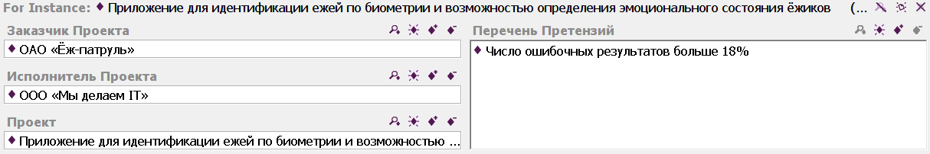

* Компания
  + Заказчик





* + Исполнитель

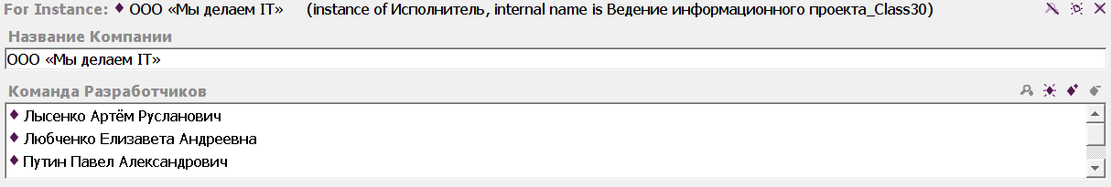

* Модель ЖЦ

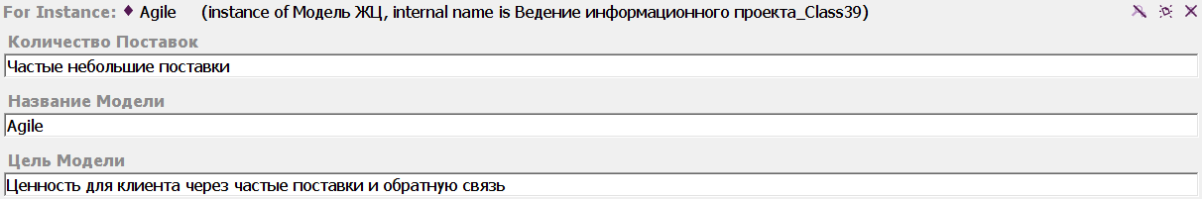

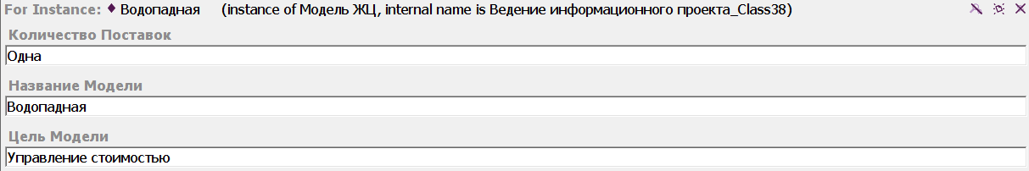

* Претензия заказчика

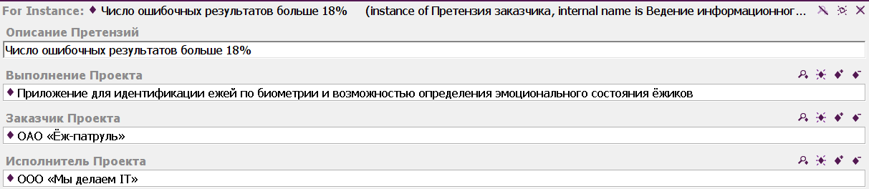

* Проект

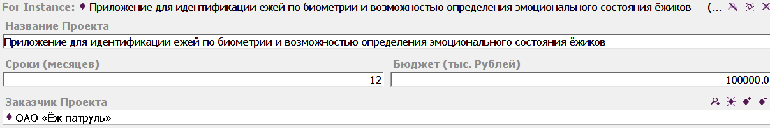

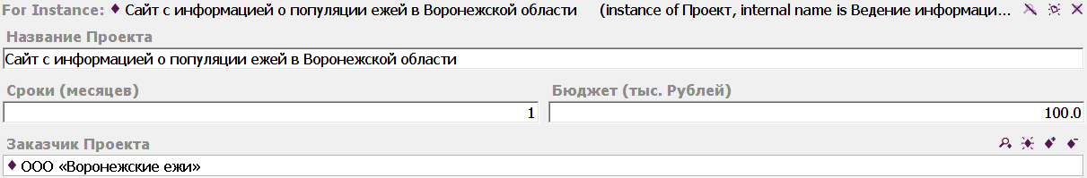

* Член команды разработки
  + Аналитик

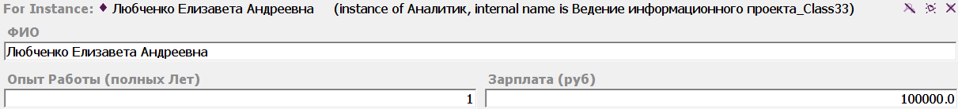

* + Менеджер

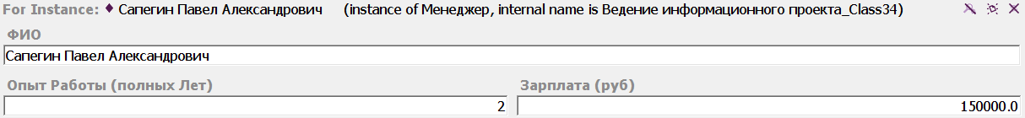

* + Программист

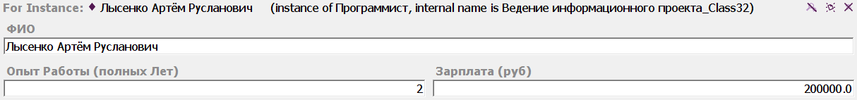

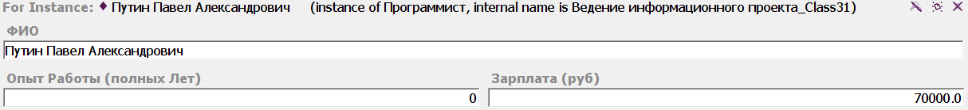

* + Тестировщик

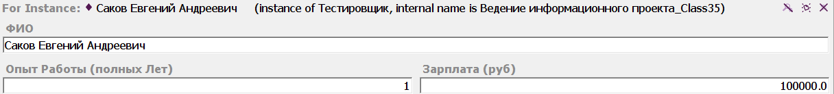

* Этап

